Taller N4

1. Usar la etiqueta <mark> dentro de varios párrafos y explicar para qué sirve y cómo funciona.

El contenido que esta dentro de la etiqueta <mark> se resalta con un color amarillo, sirve para dar mostrar palabras importantes o destacadas.

1. Displays: Prepara tres divs con un tamaño de 100x100, cambia sus displays (block, inline, inline-block, none), observa y explica cómo se comportan.

Display block

Los div ocupan todo el espacio horizontal

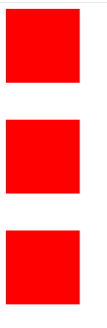

Display inline block

Los div ya no ocupan todo el espacio horizontal solamente el tamaña que se le da.

Display none

Los div no se ven.

1. Imagen en párrafo: Dentro de un párrafo de texto incluir una imagen de 100x100 y explicar cómo se distribuye el contenido.

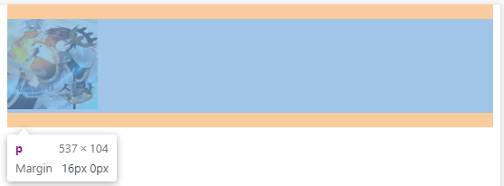

La etiqueta P ocupa todo el espacio horizontal y la imagen solamente su tamaño.

1. Imagen entre párrafos: Entre dos párrafos añadir una imagen de 200x200 y explicar cómo se distribuye el contenido.



Una etiqueta P se quedo por fuera de la segunda etiqueta P.

1. Ajustando imágenes: Hacer un div de 100x100px usando las propiedades width y height, incluir dentro una imagen de 100x100px y probar:
   1. Añadir un padding de 10px.
   2. Añadir un borde de 5px.
   3. Cambiar el modelo de caja a border-box y explica qué ha pasado.
   4. Centrar la caja utilizando el valor auto en los márgenes horizontales.



border-box le dice al navegador tomar en cuenta para cualquier valor que se especifique de borde o de relleno para el ancho o alto de un elemento. Es decir, si se define un elemento con un ancho de 100 pixeles. Esos 100 pixeles incluirán cualquier borde o relleno que se añadan, y la caja de contenido se encogerá para absorber ese ancho extra. Esto típicamente hace mucho más fácil dimensionar elementos.

1. Entra a https://www.wikipedia.org/ y:
   1. Cambiar el color de los enlaces a naranja.
   2. Sobre los idiomas destacados que aparecen sobre la imagen de la pelota de Wikipedia, añadir uno falso.
   3. Explicar cómo están compuestos estos módulos de idioma.
   4. Explicar cómo están colocados.
   5. Examinar la versión de tablet de Wikipedia.
   6. Examinar la versión de móvil de Wikipedia.
   7. Averiguar las dimensiones de la caja de búsqueda y
   8. Cuánto tiene de separación con el botón de buscar
   9. ¿Qué hay de raro con esa separación?

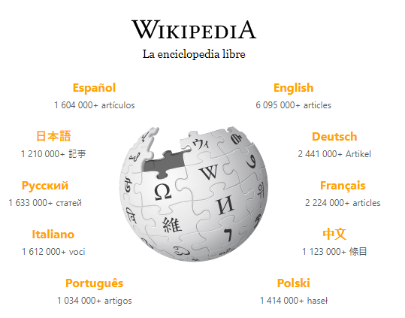 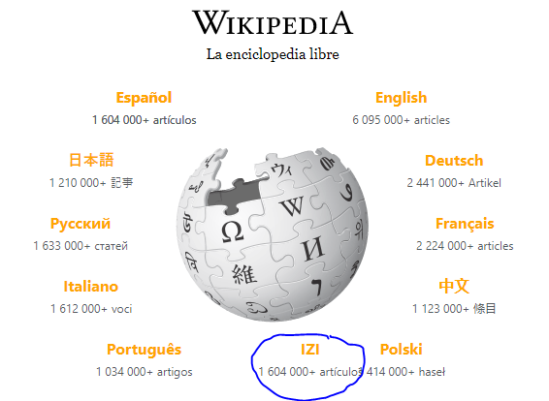

<div class="central-featured-lang lang1" lang="es" dir="ltr">

<a id="js-link-box-es" href="//es.wikipedia.org/" title="Español — Wikipedia — La enciclopedia libre" class="link-box" data-slogan="La enciclopedia libre">

<strong>IZI</strong>

<small><bdi dir="ltr">1&nbsp;604&nbsp;000+</bdi> <span>artículos</span></small>

</a>

</div>

Hay un contenedor que almacena el nombre del idioma encerrado en una etiqueta “a” y también encerrando una etiqueta small que nos dice la cantidad de artículos y una etiqueta span que nos especifica que son artículos.

La página web es responsive por lo tanto se adapta a los diferentes dispositivos.

